銓敘業務網路作業系統

跨瀏覽器元件安裝說明

點擊【AresPKIInstaller_Service_v7_6_0_27】進行安裝
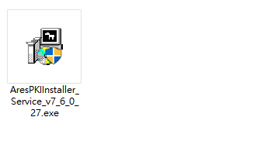
點擊【是】進行安裝

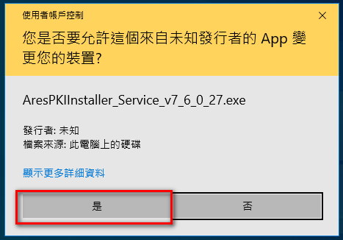

點擊【我接受】

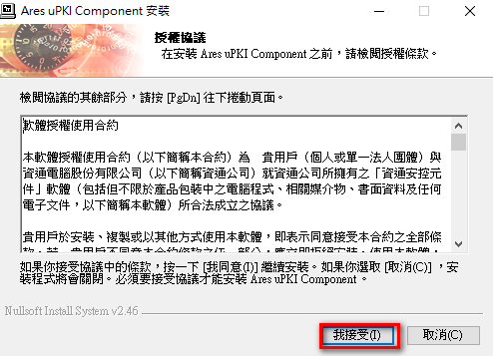
點擊【安裝】

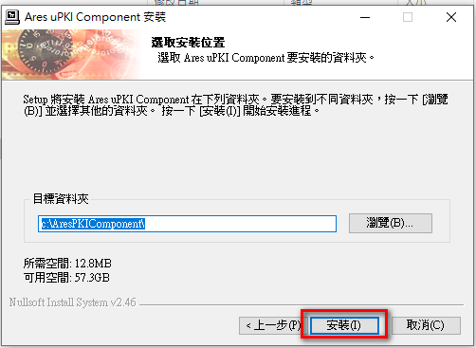

安裝程式將會進行安裝與設定

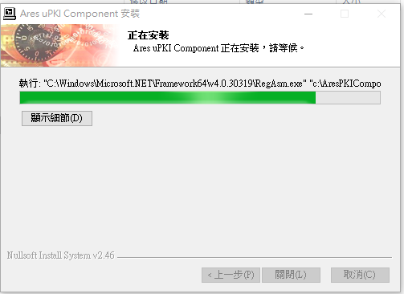
點擊【關閉】完成安裝

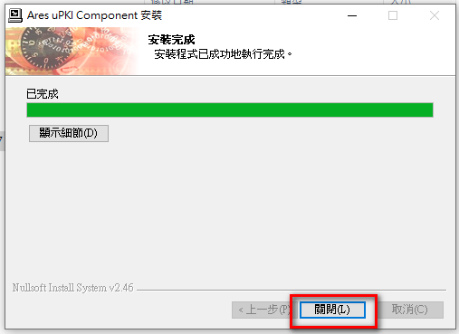

銓敘業務網路作業系統

二代系統與原一代系統切換操作說明

- 登入銓敘業務網路作業系統，輸入PIN Code後點擊確定。
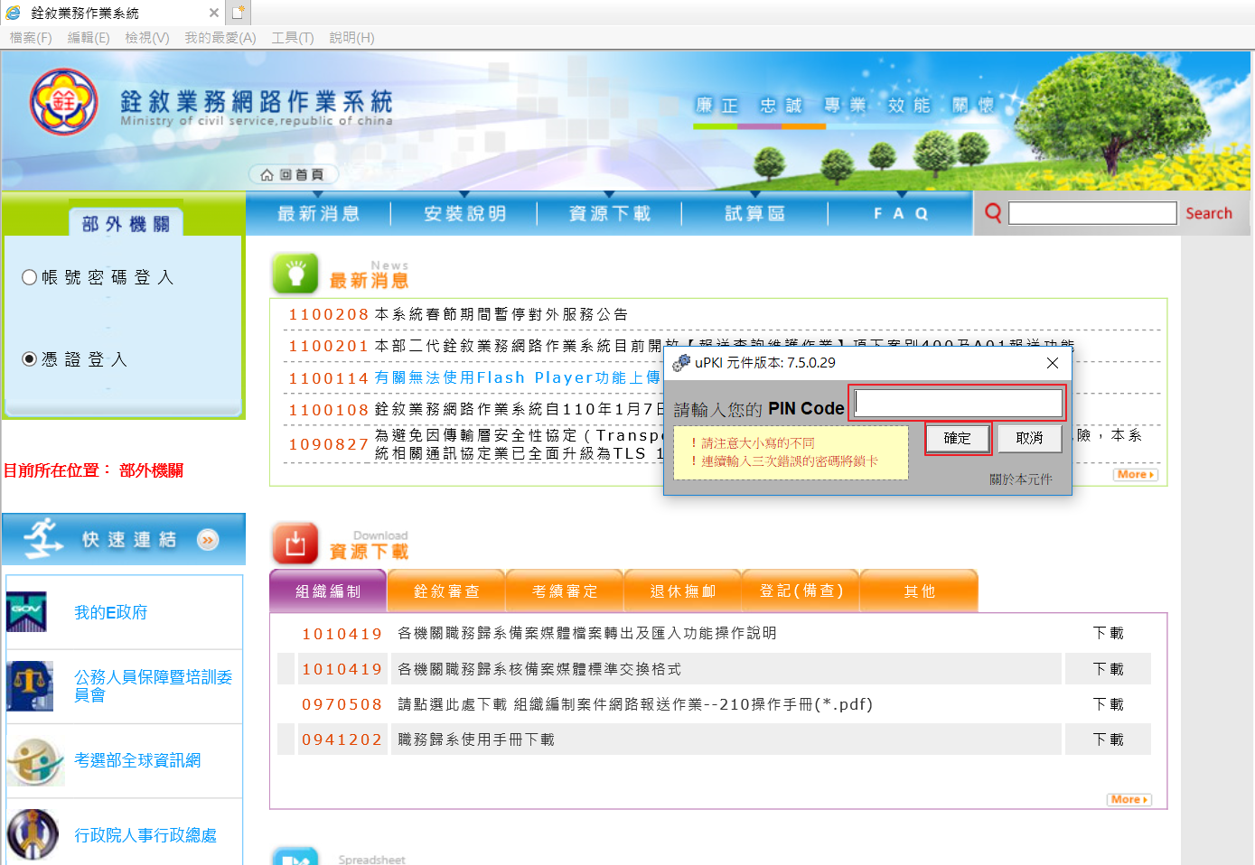
- 登入後左側選單預設顯示二代選單，選項連結至二代系統。
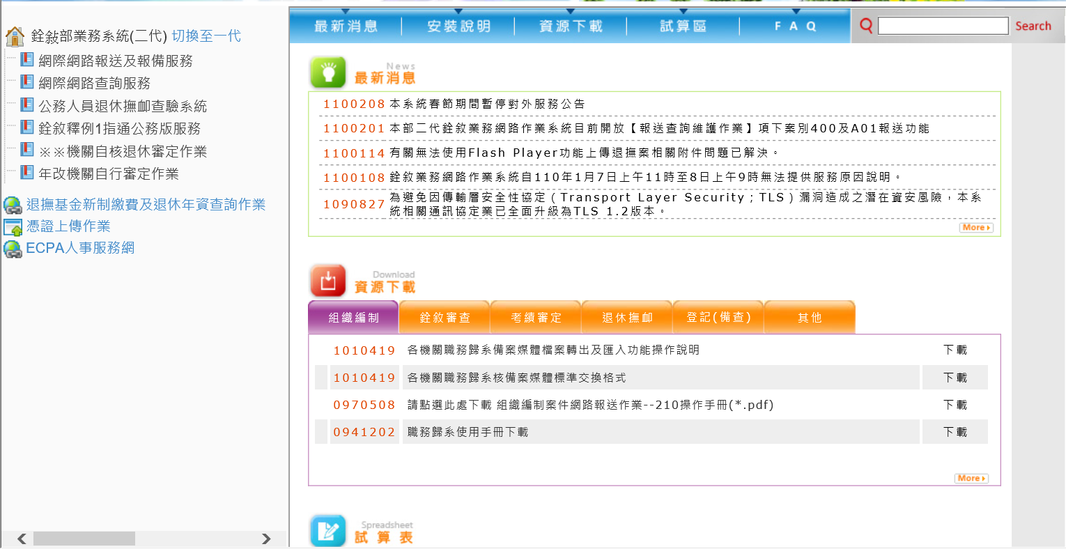
- 可點選選單右上角「切換至一代」，將選單切換為一代選單，一代選單選項將連結至一代系統。
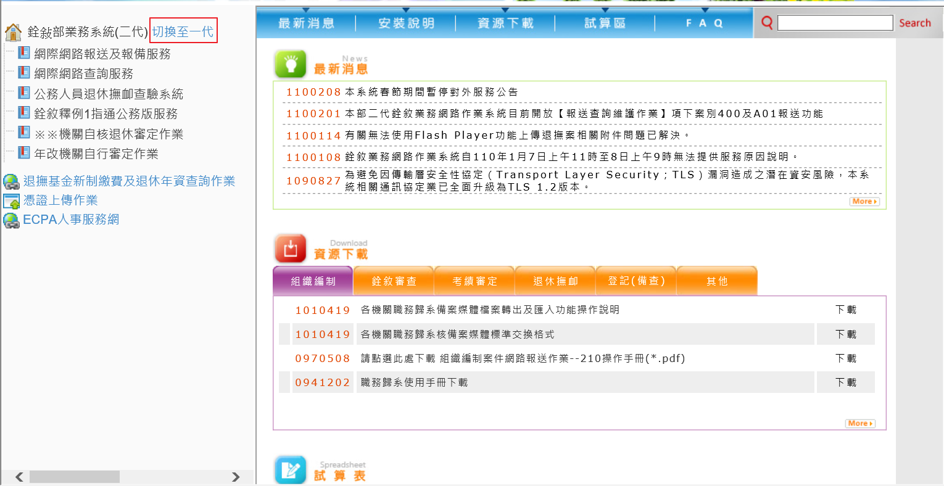
- 切換為一代選單後可在選單右上角點選「切換至二代」，將系統選單切換為二代選單，連結至二代系統。
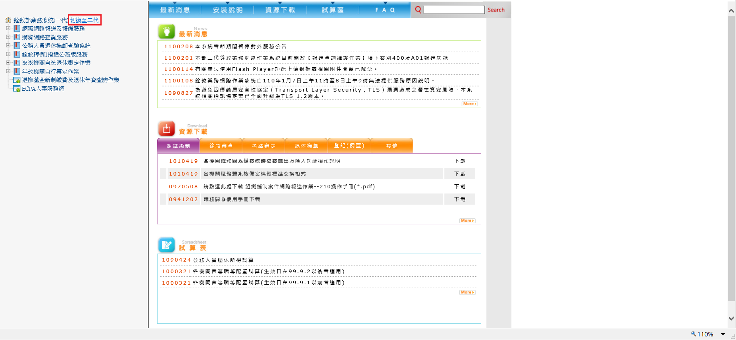
- 注意：若使用Chrome瀏覽器，無法將選單切換回一代系統，將在如下系統首頁彈出小視窗提示。
